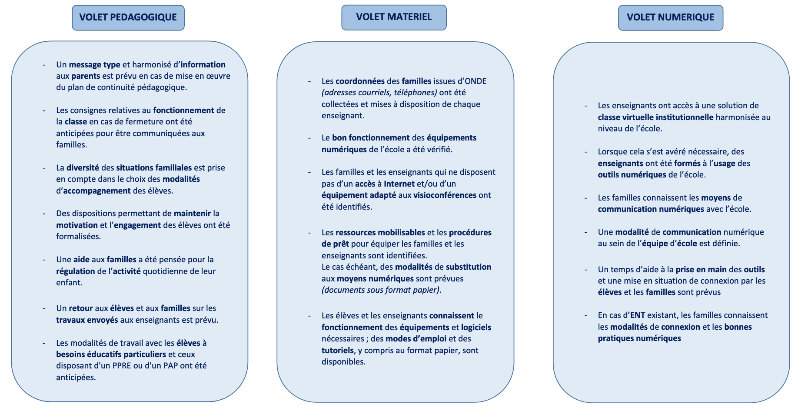**Plan de Continuité Pédagogique 2021/2022**

**1°) Volet matériel :**   
  
**\*** Une **fiche-enquête** a été distribuée mi-novembre à l’ensemble des familles de l’école pour connaître leur installation numérique à la maison.  
Cette enquête avait pour but de recenser les élèves qui seraient moins à même de suivre un enseignement à distance.  
  
Chaque enseignant a pu, pour sa classe, noter les résultats de l’enquête, et pointer les élèves qui auront des besoins particuliers, ou besoin d’adaptations particulières.  
  
Les résultats sont les suivants :

|  | CP | CP/CE1 | CE1 | CE2 | CM1 | CE2/CM1 | CM2 | TOTAL école |
| --- | --- | --- | --- | --- | --- | --- | --- | --- |
| **Adresse mail** fournie à l’école | 100 % | 100 % | 100 % | 100 % | 100 % | 100 % | 100 % | **100 %** |
| Capacité des parents à **consulter** leurs mails régulièrement | 100 % | 100 % | 100 % | 100 % | 100 % | 100 % | 100 % | **100 %** |
| **Ordinateur** ou tablette + **connexion Internet** stable et suffisante |  |  |  |  |  |  |  |  |
| **Imprimante** fonctionnelle |  |  |  |  |  |  |  |  |
| Webcam + micro pour visio |  |  |  |  |  |  |  |  |

* **Les coordonnées des familles** issues d’Onde ont toutes été collectées et transmises aux enseignants pour que chacun puisse contacter les familles si besoin.
* **Le matériel numérique de l’école** a été vérifié, et est en parfait état de marche. Chaque enseignante possède un ordinateur portable.

* Dans le cas où certaines familles n’ont pas du tout accès au numérique, **une permanence** sera mise en place à l’école *le lundi matin et le jeudi matin*, pour que les familles concernées puisse venir chercher les documents de travail de leur enfant en **version papier**. La directrice (ou un enseignant) sera présent sur l’école pour cette mission.  
  
* **Connaissance des logiciels et des équipements :**   
Une attention particulière de la part de chaque enseignant sera portée sur la connaissance, par les élèves, des outils qui seront à mobiliser en cas d’enseignement à distance.  
  
Exemples : utilisation basique du logiciel Word / utilisation et prise en main de « Ma classe à la maison » et/ou « VIA » pour les classes virtuelles…  
  
Les enseignantes ont déjà eu l’occasion d’utiliser l’un de ces dispositifs pour faire des réunions ; des tutoriels sont disponibles pour une meilleure prise en main.  
  
  
**2°) Volet pédagogique :**

* En cas de mise en œuvre du plan de continuité pédagogique, **un mail** sera transmis à l’ensemble des familles de l’école **par la directrice**.  
Celui sera complété par un mail de la part de chaque enseignant, qui précisera les conditions de travail qui seront mises en place, les outils qui seront utilisés, les types d’aides proposées.

* En fonction des résultats de l’enquête, chaque enseignant **adaptera** le travail pour que chaque élève puisse travailler au mieux, et soit en réussite.
* Les enseignants tenteront de **varier les types de travaux**, pour conserver la motivation et l’engagement des élèves durant la période.  
  Une réflexion est en cours avec l’équipe enseignante sur ces différents types de travaux possibles à mettre en place : classe virtuelle,

* L’équipe enseignante réfléchit également à la mise en place de ressources communes (**séances simples d’EPS, d’arts visuels, d’anglais, de sciences)** à faire à la maison, pour que l’activité quotidienne des élèves puisse être maintenue.  
  
* Des adaptations seront réalisées pour les élèves disposant d’un PPRE ou d’un PAP.  
  
  
**3°) Volet numérique :**   
  
* Les **plateformes « Ma classe à la maison »** du CNED ou « VIA » seront privilégiées en cas de mise en place de classes virtuelles. Cette mise en place se fera au bon vouloir de chaque enseignant, mais surtout à leur propension à animer ces séances.  
  
* **Une formation** sera proposée aux enseignants (via des tutoriels) quant à l’utilisation des classes virtuelles.  
  
* Communication numérique :   
- *Entre collègues :* celle-ci se fera essentiellement par mail, ou via le blog.  
- *Avec les familles :* celle-ci se fera également par mail, les familles possédant d’ores et déjà l’adresse mail de l’enseignant de leur enfant, ainsi que celle de l’école.  
 **L’équipe enseignante**